
Menetlustoimingu protokoll
Aeg ja ilmaolud (kuupäev ja vaatluse alguse ning lõpu kellaaeg, ilm, sademed, õhutemp.): | 01.07.2024 kell 14.23 pilvine ilm
Koht (riigitee number ja nimi, km, tee osa (pp, vp, telg), vald, küla, linn): | 25239 Pindi-Verijärve km 4,14
Eesmärk (protokolli koostamise eesmärk): | Teekaitsevööndisse nõuetele mittevastavalt paigaldatud liiklusvälise teabevahendi teekaitsevööndist eemaldamine või selle vastavusse viimine (ümbertõstmine sõidutee äärest kaugemale) Liiklusseaduse § 5³ esitatud nõuetega.
Osalejad (paikvaatluse läbiviijad): | Raul Goos
Vaadeldav objekt (n: ebaseaduslik mahasõit, kooskõlastamata reklaam, materjali ladustamine kaitsevööndis jms rikkumise aluseks olev objekt): | Teekaitsevööndisse loata paigaldatud liiklusväline teabevahend  „REHVIVAHETUS Motokratt…“
Vaatlusel kasutatud töövahendid (n: mõõdulint, ELTRIP, fotoaparaat jms): | Mobiiltelefon Samsung Galaxy XCover 5 (foto tegemiseks), Eltrip.
Paikvaatluse tulemused (kohapeal tuvastatud asjaolud, rikkumise sisu kirjeldus, mõõtmistulemused, õigusnormi säte mida rikutakse): | 25239 Pindi-Verijärve tee km 4,14 vasakul pool, liiklusväline teabevahend „REHVIVAHETUS Motokratt…“. Liiklusväline teabevahend paigaldatud tee kaitsevööndisse. Liiklusväline teabevahend asub sõidutee äärest 3 meetri kaugusel ja asetseb risti tee teljega (foto nr 1).  Liiklusvälise teabevahendi paigaldamiseks teekaitsevööndisse ei ole taotletud Transpordiametist luba. Liiklusväliste teabevahendite paigaldus teekaitsevööndis ei vasta nõuetele. Liiklusväline teabevahend varjab nähtavust ristmikul ja raskendab lume lükkamist talvel (foto nr 2).  Rikutakse liiklusseaduse § 5³ nõudeid.

Ebaseadusliku tegevusega:

Ohustatakse teed või selle korrakohast kasutamist
x
Takistatakse tee hooldamist
x
Kaasneb oht inimese elule, tervisele või varale
x
Muu: vastuolus liiklusvälise teabevahendi paigaldusnõuetega.
See seisneb:
Liiklusväline teabevahend varjab nähtavust teele väljasõidul, takistab lume lükkamist talveperioodil.
25239 Pindi-Verijärve tee km on tee kaitsevööndi laius 30 meetrit sõidutee äärest.
Teadmiseks  (taustainfo jms): | Liiklusvälise teabevahendi paigaldajale saadetud märgukiri, et teabevahendi paigaldus ei vasta nõuetele.  Tähtaeg teabevahendi tee kaitsevööndist eemaldamiseks või taotluse esitamiseks oli 30.06.2024. Määratud tähtajaks teabevahendit maha ei võetud ja taotlust ei esitatud. 01.07.2024 helistatud teabevahendil olnud telefonile, selgitatud nõudeid teabevahendi tee kaitsevööndisse paigaldamisel, teabevahendi ümbertõstmise vajalikkust ja taotluse esitamise kohustust.  Deltas:  12.06.2024 nr 7.1-6/24/10329-1
Esitatud taotlused

Lisad (fotod, skeemid jms):

Foto nr 1 teabevahendist 01.07.2024

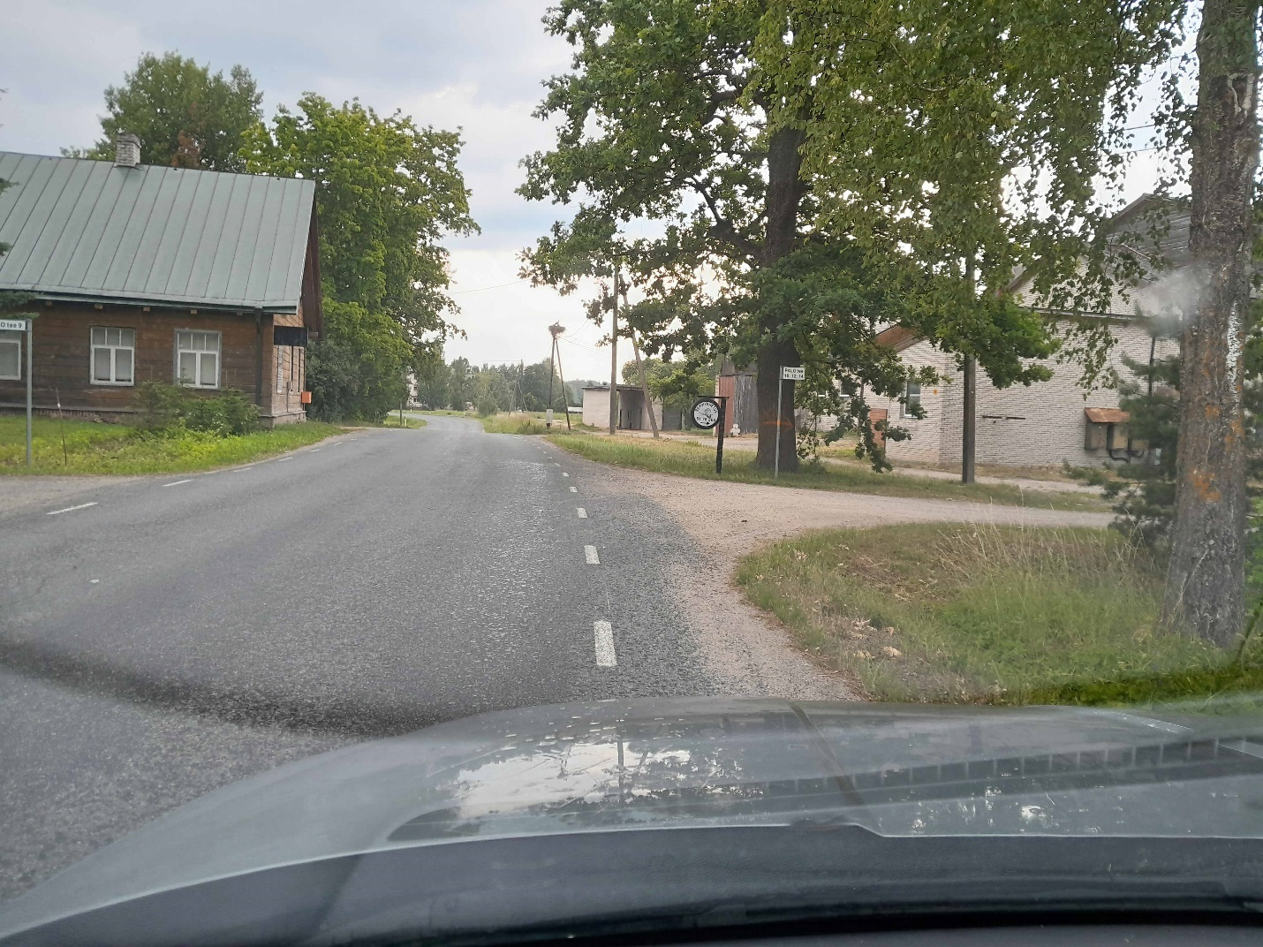

Foto nr 2 teabevahendist 01.07.2024
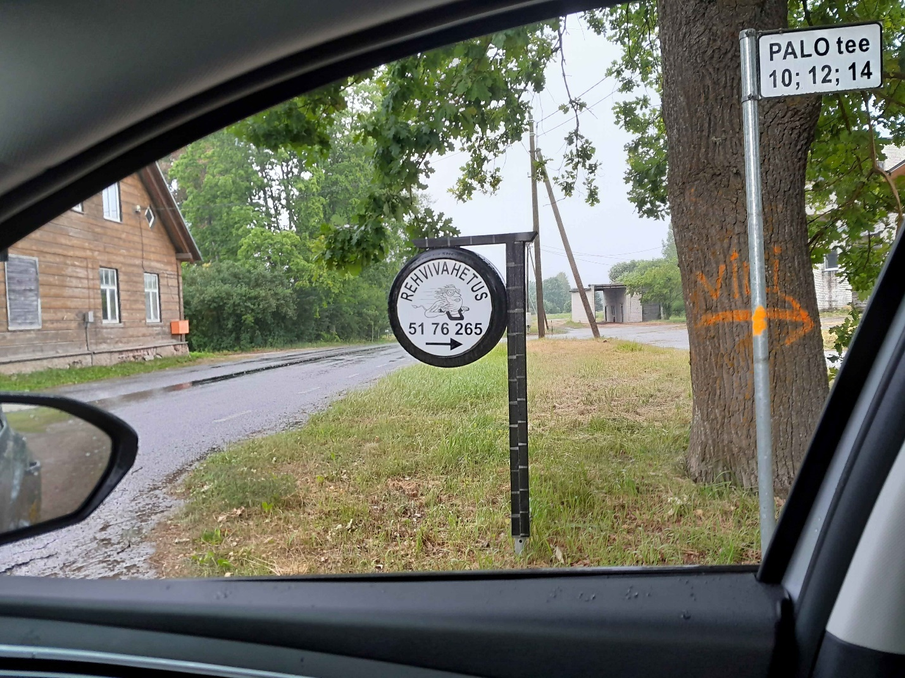

Koostas: Raul Goos
liikluskorraldaja
teehoiuteenistuse lõuna osakond

